附件2
学院转专业设置操作说明
一、转入学院转专业转入条件设置
1.以学院教科办账号登陆教务管理系统，点击学籍管理学生转专业接收学院转专业条件设置。
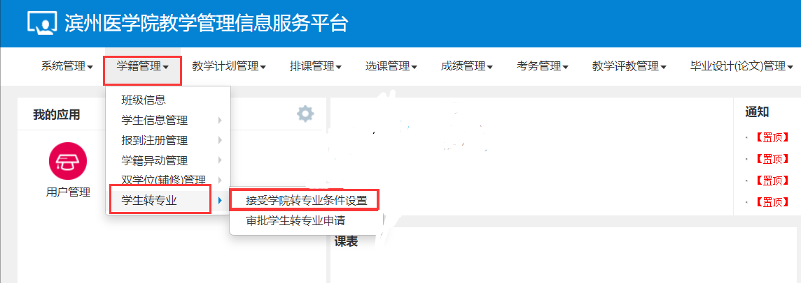
2.点击增加，弹出接收学院转专业条件增加界面。
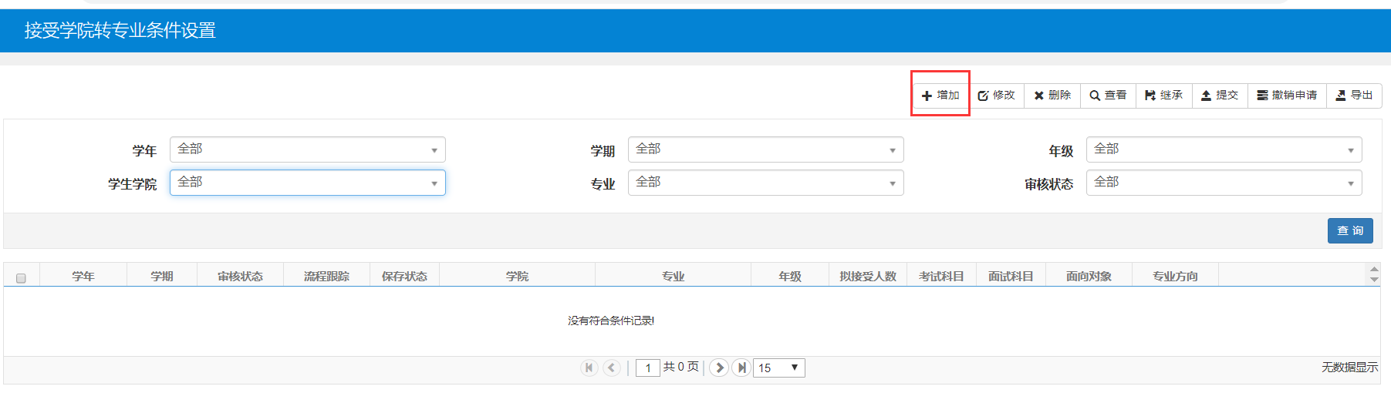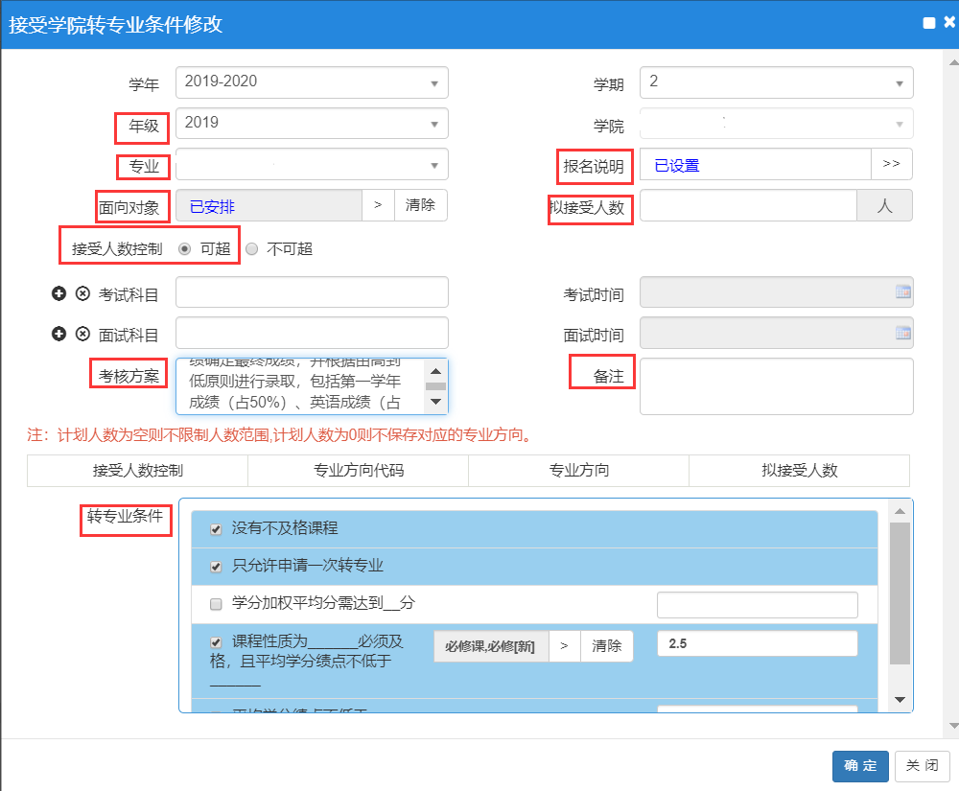
（1）填写年级：2021，转入专业。
（2）点击“报名说明”右侧“>>”，填入该专业转入的具体要求。
（3）点击“面向对象”右侧“>”,填写年级：2021，层次：本科，点击“面向”，确定面向对象。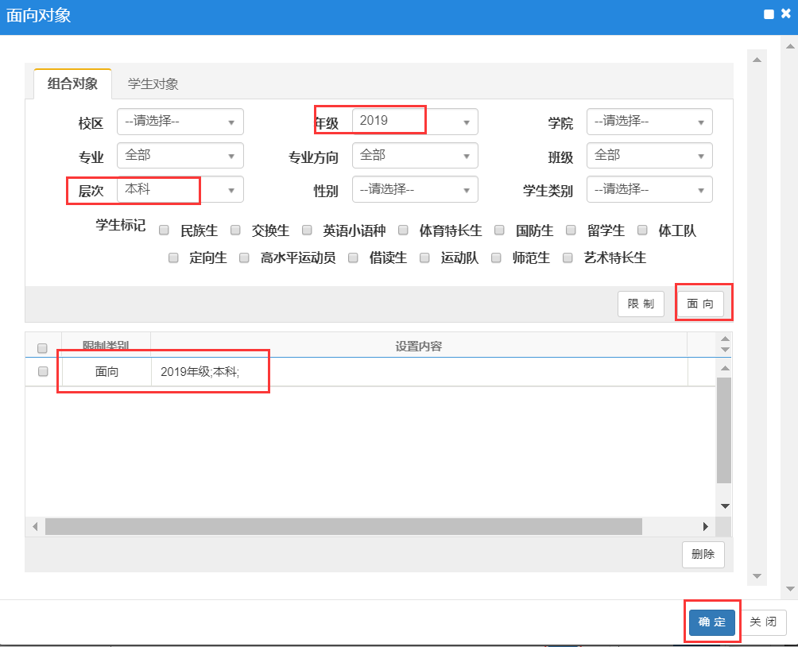
（4）填入专业拟接收人数，接收人数控制选择“可超”。
（5）依据专业转专业实施方案填写考试科目、面试科目、考核方案、备注（填写咨询联系方式）等内容。
（6）勾选转专业条件：没有不及格课程、只允许申请一次转专业等。注：此处转专业条件只是部分条件，系统将按照该条件对学生转专业申请进行初步筛查，不符合要求者系统将不允许提交转专业申请。完整条件以各院（系）转专业实施方案为准。
3.转专业条件设置完成后，点击提交。提交后，保存状态显示为提交。请在规定时间内完成设置并提交，否则学生无法提交转专业申请。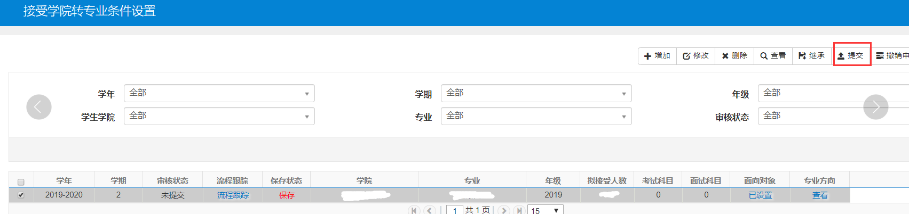
- 转出学院转出审核
转出学院以学院教科办账号登陆教务管理系统，点击学籍管理学生转专业审批学生转专业申请，对转出计划范围内符合转专业条件的学生，点击审核通过。
勾选审核通过名单，点击导出，生成拟转出学生名单。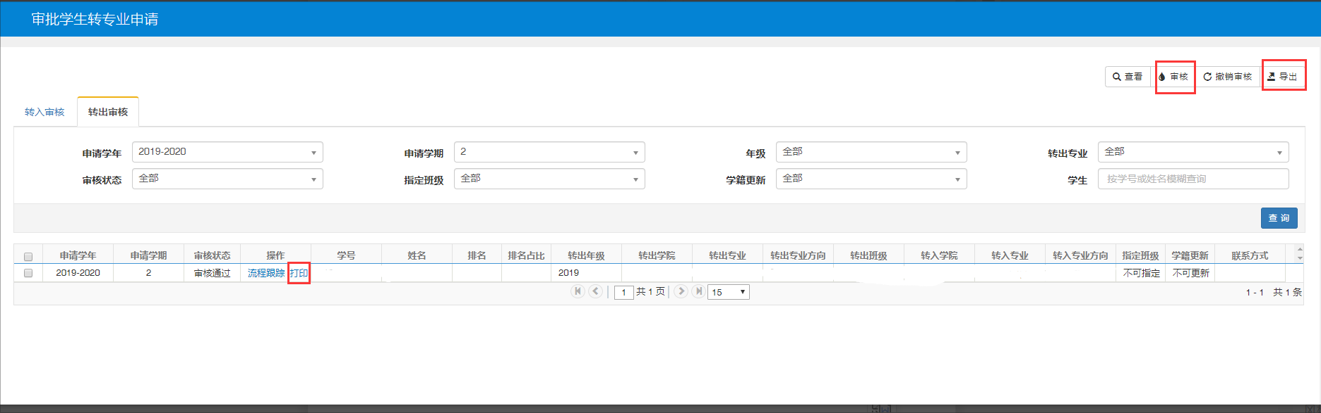
- 转入学院转入审核
转入学院以学院教科办账号登陆教务管理系统，点击学籍管理学生转专业审批学生转专业申请，根据考核和遴选结果，对拟转入学生点击审核通过。
勾选审核通过名单，点击导出，生成拟转入学生名单。
